PKP Polskie Linie Kolejowe S.A.
Biuro Komunikacji i Promocji
ul. Targowa 74, 03-734 Warszawa
tel. + 48 22 473 30 02
fax + 48 22 473 23 34
rzecznik@plk-sa.pl
www.plk-sa.pl
Ostrowiec Świętokrzyski, 12 lipca 2019 r.
Informacja prasowa
Bezpiecznie na wakacje – dodatkowe działania kolejarzy na przejazdach

733 zgłoszenia z wykorzystaniem danych z #ŻółtaNaklejkaPLK z przejazdów kolejowo-drogowych trafiło na numer alarmowy 112. Informacje zapobiegły tragediom, wstrzymały ruch pociągów i ograniczyły zagrożenia. W wakacje kolejarze częściej przypominają kierowcom o zasadach bezpiecznego przekraczania torów. Akcja „Bezpieczny piątek” dziś była na 50 przejazdach m.in. w Ostrowcu Świętokrzyskim, Nowej Soli, Tarnowie, Łodzi i Mielcu.

#ŻółtaNaklejkaPLK – informacje, które mogą uratować życie
W przypadku zdarzenia lub usterki na przejeździe kolejowo-drogowym należy skorzystać z #ŻółtaNaklejkaPLK. Jest ona umieszczona na napędzie rogatkowym lub na wewnętrznej stronie krzyża św. Andrzeja. Dzwoniąc na numer 112, należy podać numer skrzyżowania. Dzięki temu operatorzy 112 i kolejarze, jeśli to konieczne, mogą szybko wstrzymać ruch pociągów na linii i wysłać pomoc. To dodatkowa informacja, która może uratować życie i zapobiec tragedii na torach. Tylko w tym roku operatorzy numeru 112 odebrali 733 zgłoszenia z wykorzystaniem naklejki.
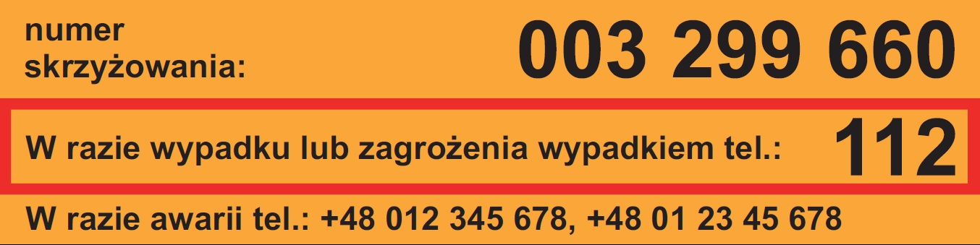

Na żółtej naklejce umieszczonej na przejeździe są trzy podstawowe dane:
- indywidualny numer identyfikacyjny przejazdu kolejowo-drogowego – przypisany jest do konkretnego przejazdu. Dzięki niemu podczas interwencji operator numeru 112 szybko lokalizuje przejazd na sieci kolejowej i w terenie. W kilka minut wstrzymany będzie ruch pociągów i ograniczona możliwość zdarzenia.
- numer alarmowy 112 – służy do zgłaszania wypadków lub awarii samochodu na przejeździe.
- numery do służb technicznych „w razie awarii” – to numery do informowania dyspozytora kolei na terenie konkretnego zakładu linii kolejowych, o usterce urządzeń, uszkodzeniu oznakowania na przejeździe kolejowo-drogowym, jeśli nie ma bezpośredniego zagrożenia życia.

Bezpieczny piątek – by wakacyjne wyjazdy i powroty były bezpieczne
W wakacje kolejarze prowadzą akcję „Bezpieczny piątek” – to dodatkowe kontrole zachowania kierowców, rowerzystów i pieszych na przejazdach kolejowo-drogowych, by podróże w autach i pociągach były bezpieczne. Pracownicy PLK wspólnie z policją i Strażą Ochrony Kolei w każdy wakacyjny piątek przypominają o zasadach bezpiecznego przekraczania torów. Kierowcy otrzymują informację o projekcie #ŻółtaNaklejkaPLK.
Statystyki pokazują, że 99% wszystkich zdarzeń na przejazdach kolejowo-drogowych wynika z niewłaściwych decyzji kierowców. Podstawowe błędy prowadzące do tragedii na przejazdach to: ignorowanie znaku stop, przejeżdżanie pod zamykającymi się rogatkami, omijanie półrogatek, blokowanie przejazdu przez wjeżdżanie na tory bez możliwości zjazdu, niewłaściwe zachowanie, gdy auto zostanie unieruchomione na torach.
W przypadku zagrożenia na terenie kolejowym poinformuj Straż Ochrony Kolei
Straż Ochrony Kolei dba o bezpieczeństwo podróżnych w czasie wakacji – szczególnie w pociągach i na stacjach. Częściej sprawdzane są służbowe przejścia na mostach i wiaduktach oraz tzw. „dzikie przejścia”, by zapobiec wkraczaniu na tory szczególnie dzieci i młodzieży. W pociągach są umundurowane patrole SOK, a po cywilnemu funkcjonariusze grupy operacyjno-interwencyjnej prowadzą regularne działania przeciw kradzieżom. W terenie jest wykorzystywany nowoczesny sprzęt.
Do dyspozycji podróżnych jest całodobowy numer alarmowy SOK – (22) 474 00 00. Funkcjonariusze reagują na każde zgłoszenie.
Kampania społeczna PLK – #BezpiecznyPrzejazd
PKP Polskie Linie Kolejowe S.A. od 2005 roku prowadzą kampanię społeczną Bezpieczny przejazd – ‘’Szlaban na ryzyko!”. Głównym celem jest ograniczanie niebezpiecznych zdarzeń na przejazdach. Więcej informacji na bezpieczny-przejazd.pl.
Kontakt dla mediów:
Mirosłąw Siemeiniec
Rzecznik prasowy
PKP Polskie Linie Kolejowe S.A.
rzecznik@plk-sa.pl
tel. kom. +48 694 480 239

